**Que es Bitcoin?**

– Bitcoin es una nueva forma de dinero P2P, descentralizada, que nadie controla y se desarrolla como un proyecto colaborativo abierto. - Una versión puramente peer-to-peer de efectivo electrónico permitiría que los pagos en línea se envíen directamente de una parte a otra sin pasar por una institución financiera.

- Bitcoin es una moneda soberana en todos sus aspectos.

**El gasto de energía de Bitcoin es clave para una red demostrablemente justa y segura** Todo el dinero debe ser demostrablemente escaso y difícil de falsificar. El uso de energía de Bitcoins permite a las personas de cualquier lugar del mundo participar legítimamente en la red de bitcoins sin censura. La minería ofrece incentivos para obtener la energía más barata; Actualmente, la energía más barata del mundo son las renovables y la energía varada.

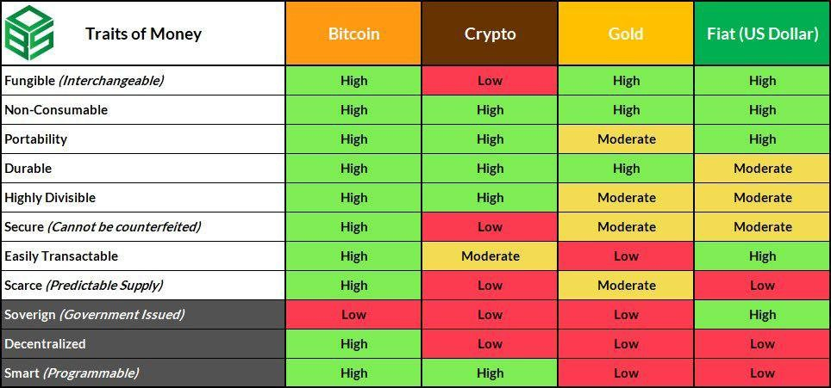

Si posee Bitcoin

**USTED POSEE LA ENERGÍA DE SU TRABAJO**

**EN FORMA DEL DINERO MÁS FUERTE QUE SE HAYA CONOCIDO**

**POR QUÉ USAMOS BITCOIN ?**

* BTC puede liquidar pagos P2P (persona a persona)
* BTC puede eliminar al intermediario de los bancos y la búsqueda de rentas. Los bancos pueden cobrar por retener, enviar y recibir y mucho más. Su modelo de negocio heredado se basa en la servidumbre por deudas
* BTC es una forma pacífica de excluirse del panóptico de vigilancia del gobierno. Permite a cualquier individuo soberano la opción de no financiar la violencia gubernamental.
* BTC es un mecanismo de transferencia de riqueza a las generaciones futuras, libre de la lixiviación e naturaleza insidiosa de los impuestos de regímenes sobrecargados.
* BTC no es un plan para hacerse rico rápidamente; Bitcoin es una herramienta que no se empobrece lentamente.

**“Si es gratis, tu eres el producto “**

* BTC tiene tarifas para usar y asegurar la red. Estas tarifas actúan como un incentivo financiero para incluir una transacción sobre otra. Las tarifas están directamente relacionadas con la suscripción de la seguridad de bitcoins. Garantizan un mercado futuro robusto, lo que permite a los mineros invertir más capital en la seguridad de bitcoins. - BTC obliga a deshacerse del exceso de gastos indirectos tradicionalmente asociados con la emisión fiduciaria tradicional del gobierno. - BTC actúa como un freno contra los cárteles bancarios y los gobiernos déspotas.

**Usamos BTC porque ¡FUCK a los bancos!**

**Aspectos clave de Bitcoin :**

# SIN PERMISO FUENTE ABIERTA INCONFISCABLE RESISTENTE A LA CENSURA CANTIDAD LIMITADA SIN FRONTERAS SIEMPRE DISPONIBLE ES SU PROPIEDAD ES TU VOZ TUS LLAVES = TUS BITCOINS SEA TU PROPIO BANCO

No necesitas el permiso de nadie para usarlo.

Cualquiera puede participar en el desarrollo del código

Nadie puede tomarlo sin tu permiso

Nadie puede detener, prohibir, filtrar sus direcciones

Serán SOLO 21M BTC, siempre, para siempre

Pagos transfronterizos aceptados en todo el mundo

Los nodos y los mineros NUNCA dejan de funcionar

No es un pagaré, no es dinero de otra persona

Es libertad de expresión, al usarla, se te escucha

Así que manténlos en privado y en tu posesión

Actúa en consecuencia, piensa como un banco

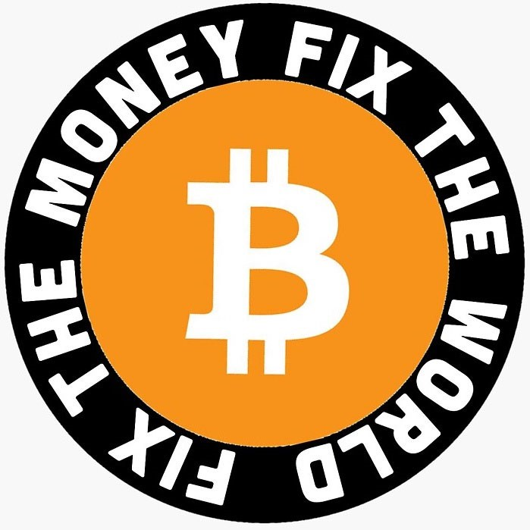

**NC: Los criminales lo usan !**

RECURSOS :

* **Bitcoin.org** - pagina official
* **Bitcoin.page** - Recursos sobre Bitcoin
* **Bitcoiner.guide** - Guías y tutoriales
* **Lightning.how** - Recursos Lightning Network
* **Bitcoin.directory** - todo tipo de información **MÁS RECURSOS Y GUÍAS:** https://darth-coin.github.io/

**DONDE COMPRAR BITCOIN:**

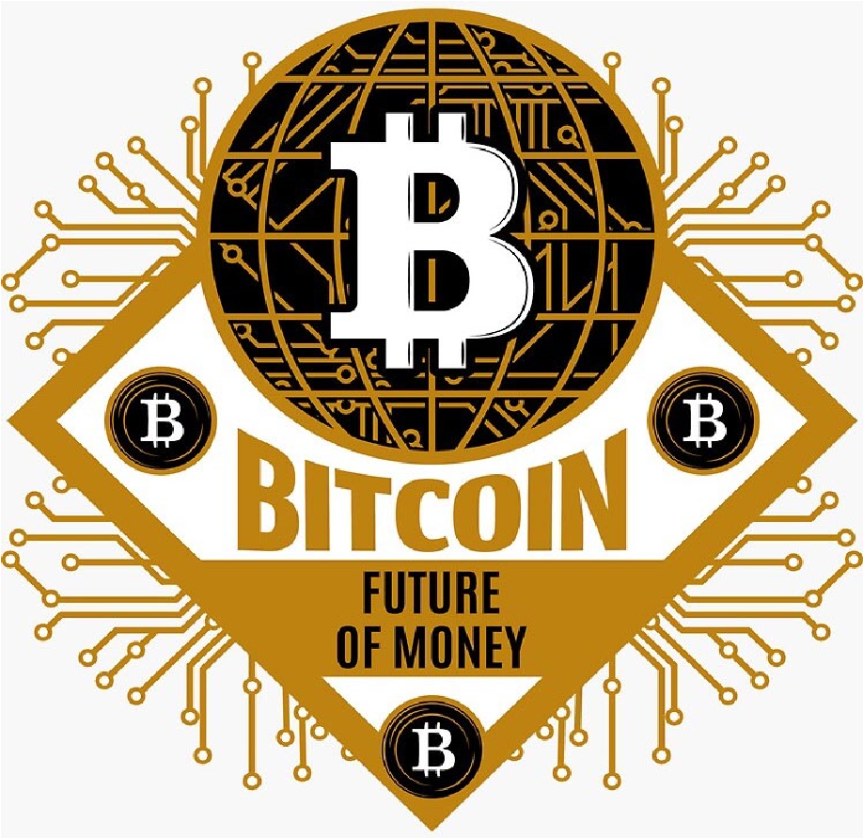hodlhodl.com - P2P no KYC RoboSats - P2P no KYC azte.co - vouchers LN nicehash.com - soporta LN coincorner.co.uk - facil de usar bullbitcoin.com - non-custodial exchange

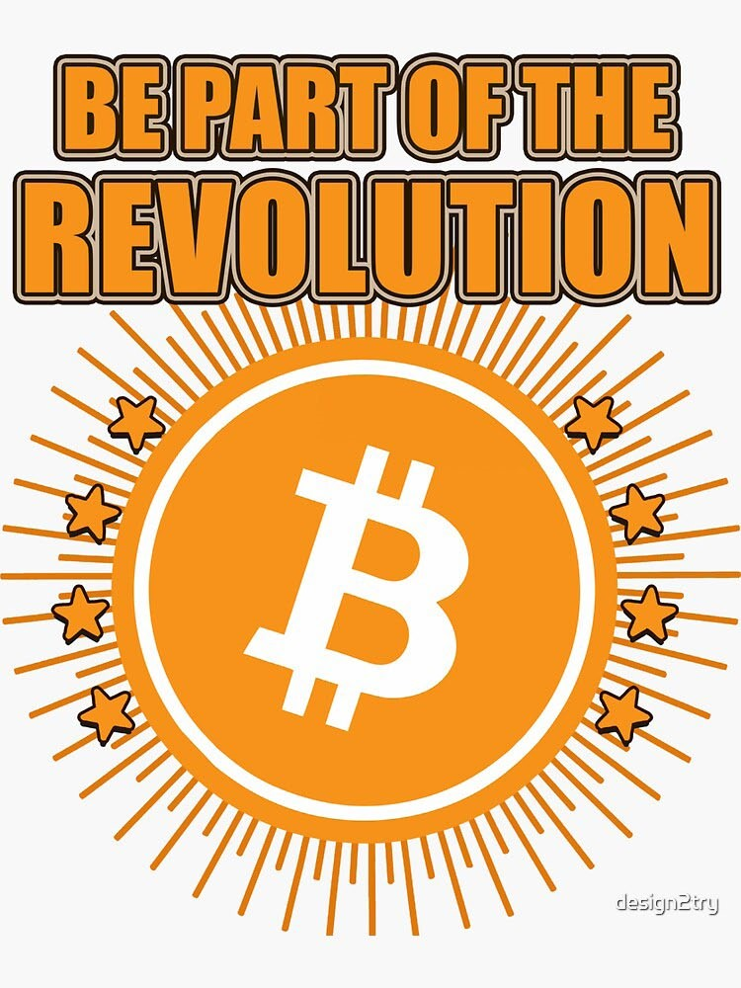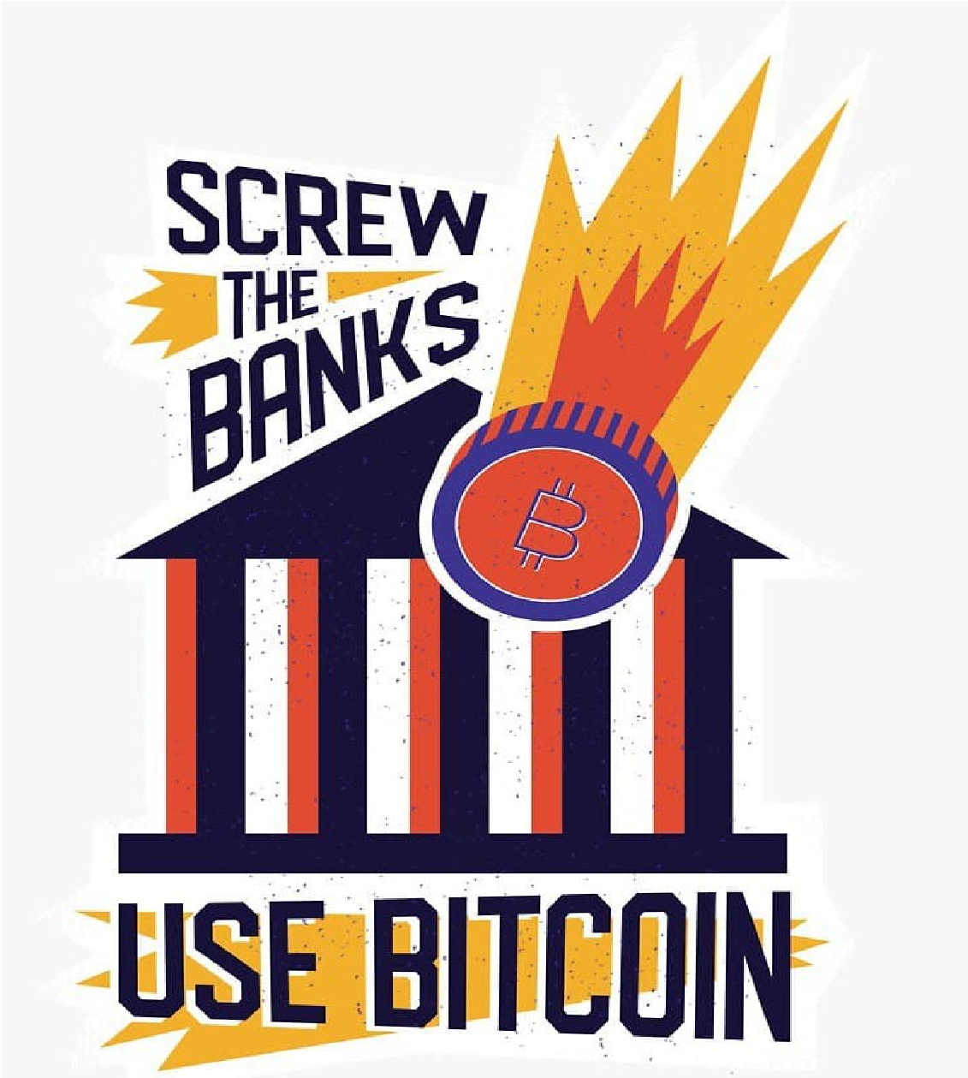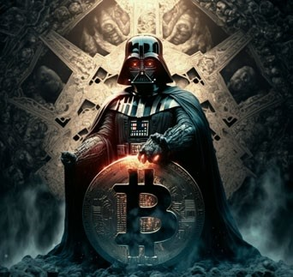

NO-coiner

Defensor del dinero fiat

DarthCoin

Bitcoin maxi

**NC: No está respaldado por nada !**

**MS: Muro de energía cifrada y avispones cibernéticos**

**NC: No está controlado por nadie !**

**MS: Eso es exactamente por qué funciona y qué lo hace**

**mejor que las redes heredadas.**

**NC: El oro es mejor. 5000 años !**

**MS: El oro es relativamente escaso, Bitcoin es absoluta**

**-**

**mente escaso. También más duradero, divisible, portátil y**

**reconocible.**

**NC: Demasiado volátil !**

**MS: Las acciones han sido más volátiles este año, especial**

**-**

**mente dado el tamaño de Bitcoin.**

**NC: Los gobiernos lo prohibirán !**

**MS: Arbitraje geográfico. Además, los gobiernos no tienen**

**ninguna jurisdicción sobre mi propio dinero.**

**MS: No es anónimo, es un libro de contabilidad público**

**NC: Usa demasiada energía !**

**MS: Las finanzas heredadas utilizan órdenes de magnitud**

**más energia**

**NC: Quantum computers!**

**MS: Los códigos de lanzamiento nuclear y Nasdaq bajarán**

**antes que Bitcoin**

**NC: No es anónimo !**

**MS: Nunca fue anónimo, es un libro público. Utilice tam**

**-**

**bién Bitcoin Lightning Network si desea más privacidad.**

Bitkipi.com - simple mobile app

**BITCOIN WALLETS:**

zeusln.com blixtwallet.com phoenix.acinq.co electrum.org

albyhub.com bluewallet.io

breez.technology blockstream.com/green

**HARDWARE WALLETS**

coldcardwallet.com trezor.io blockstream.com/jade/